12+
МБУК ВР «МЦБ» им. М.В. Наумова
Рябичевский отдел

Сценарий
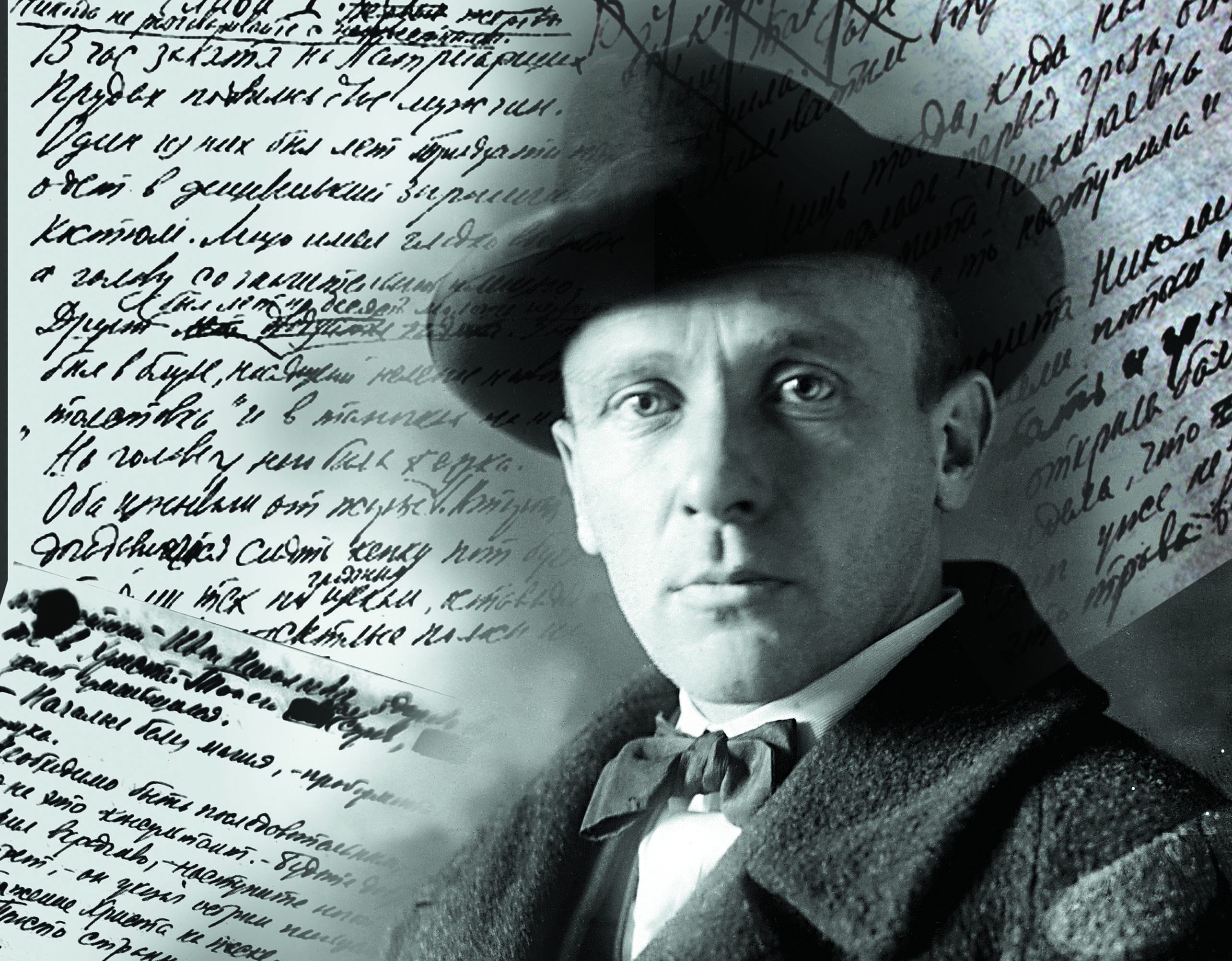
М. А. Булгаков: судьба и творчество

Составитель: зав. Рябичевским отделом
Ткаченко М.В.

х. Рябичев
2021г.
Форма проведения: литературный вечер
Цель: вызвать интерес к творчеству М. А. Булгакова.
Задачи:
расширение знаний учащихся о жизни и творчестве М. А. Булгакова; развивать эмоциональную сферу обучающихся через образно-художественное восприятие;
развитие любви к русской литературе.
1 слайд.
Ведущий 1: Добрый день, уважаемые гости! Наша сегодняшняя встреча посвящена творчеству Михаила Афанасьевича Булгакова, одного из самых значительных и ярких писателей XX века.
2 слайд.
Ведущий 2: Михаил Афанасьевич Булгаков родился 15 мая (3 мая по старому стилю) 1891 г. в Киеве в многодетной семье, помимо Михаила в семье было ещё 6 детей. 3 слайд. Отец - профессор духовной академии Афанасий Иванович. Мать - Варвара Михайловна, до замужества несколько лет работала учительницей.
Ведущий 1: Булгаков получил прекрасное домашнее воспитание. “У нас в доме интеллектуальные интересы преобладали, — вспоминала сестра писателя Надежда. – Очень много читали. Прекрасно знали литературу. Занимались иностранными языками. И очень любили музыку”.
4,5 слайд.
Ведущий 2: Несмотря на артистизм натуры и влечение к литературе, Михаил Булгаков избрал профессию врача. В 1909 г. Булгаков поступает на медицинский факультет Киевского университета, который окончил с отличием в 1916 году. 6 слайд. С этого времени он начинает свою врачебную деятельность: вступает в Красный Крест, работает в военных госпиталях, затем служит врачом в сельской больнице в Смоленской области, а с сентября 1917 года – в Вяземской городской больнице.
Ведущий 1: 7 слайд В 1921 году Булгаков переезжает в Москву, сотрудничает в различных журналах, становится постоянным сотрудником газеты “Гудок”. Начинается новый период творчества писателя, названный “фельетонным”. Паустовский сравнивал газетную практику Булгакова с чеховскими дебютами, признавая фельетоны, скетчи, заметки своеобразным подготовительным этапом.
Ведущий 2: 8 слайд В 1922 году выходят один за другим рассказы и небольшие повести: “Похождения Чичикова”, “Красная корова”, “Чаша жизни” и другие, в которых Булгаков в сатирической форме отражает современную московскую действительность. По словам писателя, темой его первых рассказов, повестей и фельетонов являлись “бесчисленные уродства нашего быта”.
Ведущий 1: 9 слайд В 1923 году вышли две части первого булгаковского романа “Белая гвардия”, полностью был опубликован лишь в 1966 году. Это было произведение о духовном пути интеллигенции среди взаимоисключающих требований времени. Герои ее с пониманием относились к стремлению большевиков сменить изживший себя строй и ни в какой мере не пытались его удержать; но пренебрежение вечными устоями жизни воспринималось ими как катастрофа с тяжелейшими последствиями для страны. 10 слайд На основе “Белой гвардии” была создана пьеса “Дни Турбиных”, премьера которой состоялась во МХАТе в 1926 году и вызвала необычайный успех у зрителя.
Ведущий 2: 11 слайд В 1925 −1927 гг. журналы «Медицинский работник» и «Красная панорама» напечатали рассказы из цикла «Записки юного врача». В это же время создается блестящая философско-сатирическая повесть “Собачье сердце”, но опубликована она была лишь в 1987 году. Повесть, написанная в первые годы существования советской власти, очень точно отражала настроения, которые царили в новом обществе. Настолько точно, что была запрещена для печати вплоть до перестройки.
Фрагмент из фильма “Собачье сердце” снят в 1988г.
Ведущий 1: Общая тема булгаковских произведений обусловлена отношением автора к советской власти, писатель не считал себя её врагом, но оценивал действительность весьма критически, будучи уверенным, что своими сатирическими обличениями приносит пользу стране и народу. Он также рассматривает явления бюрократизма и обывательщины как неестественные, поглощающие свободную личность человека.
Ведущий 2: Все это дало повод критике обвинить автора в сочувствии к Белому движению и назвать его “внутренним эмигрантом”. Критика развернула кампанию против антисоветски настроенного автора пьесы. Лишь немногие осмеливались выступать в защиту произведения.
Ведущий 1: 12 слайд В 1930 г. пьесы Булгакова были сняты с репертуара театров, его произведения не печатались. В этой ситуации писатель вынужден был обратиться к высшей власти («Письмо правительству»), прося либо предоставить ему работу и, следовательно, средства к существованию, либо выпустить за границу. За письмом последовал телефонный звонок Иосифа Сталина (18 апреля 1930 г.). Вскоре Булгаков получил работу в качестве режиссёра МХАТа и тем самым решил проблему физического выживания.
Ведущий 2: В октябре 1937 года Михаил Булгаков писал “За семь последних лет я сделал шестнадцать вещей разного жанра, и все они погибли. Такое положение невозможно…”. И действительно, ни одно из драматургических произведений Булгакова при его жизни опубликовано не было.
Ведущий 1: Репетировались, но не были доведены до постановки пьеса “Бег”, продолжавшая тему “Белой гвардии”, пьеса “Адам и Ева”, фантастическая комедия “Блаженство”, заказная пьеса о юности Сталина “Батум”, драма “Александр Пушкин. Последние дни”, 13 слайд пьеса-гротеск “Иван Васильевич”, которую сегодня все знают по замечательному фильму Леонида Гайдая “Иван Васильевич меняет профессию”.
Фрагмент из фильма “Иван Васильевич меняет профессию”
Ведущий 2: Тридцатые годы – пора расцвета писательского дарования Михаила Булгакова. Написаны лучшие, блистательные его произведения венцом которых является роман “Мастер и Маргарита” – принесший автору мировую славу. Булгаков приступил к работе над романом еще в 1928 году и работал над ним до последних дней жизни.
Ведущий 1: Роман первоначально задумывался как “евангелие от дьявола”, а будущие заглавные герои в первых редакциях текста отсутствовали. 14 слайд С годами первоначальный замысел усложнился, вобрав в себя судьбу самого писателя. Позже в роман вошла женщина, его третья жена, — Елена Сергеевна Шиловская. Одинокий писатель (Мастер) и его верная подруга (Маргарита) станут не менее важны, чем центральные персонажи мировой истории.
Ведущий 2: "Мастер и Маргарита", роман-загадка, книга, выходящая за рамки своего времени, заставляющая возвращаться к себе вновь и вновь. Вечное противоборство сил добра и зла, света и тьмы представлено на этих страницах в манере, так отличающей Булгакова от своих современников. Философская глубина сочетается с увлекательным сюжетом, ироничный взгляд на вещи с верой в вечные ценности, без которых невозможно представить жизнь человека. Фантастика и мистика вплетается в реалии московской жизни, в свою очередь чередуясь с романом Мастера о Понтии Пилате. Вся история рода человеческого с его неизменными пороками и добродетелями предстает на страницах одного из главных шедевров мировой литературы XX века.
Фрагмент из фильма “Мастер и Маргарита»
Ведущий 1: Булгаков писал “Мастера и Маргариту” двенадцать лет, последние вставки он диктовал Елене Сергеевне за две недели до смерти и взял с нее клятву, что роман она опубликует.
Ведущий 2: В сорок восемь лет его настигла та же болезнь, которая в этом же возрасте унесла из жизни отца – нефросклероз (склероз почек). Перед женитьбой Михаил Афанасьевич говорил Елене Сергеевне: “Я буду умирать тяжело”. К сожалению, он оказался прав. Перед смертью он ослеп, почти потерял речь, но Елена Сергеевна сдержала свою клятву – не отдала его в больницу. Он умер, держа ее за руку. Случилось это 10 марта 1940 года.
Ведущий 1: «Рукописи не горят» - эта фраза Булгакова из «Мастера и Маргариты» облетела мир. В том, что рукописи не горят, убеждает нас судьба самого Булгакова – писателя, пьесы которого при жизни снимали со сцены, а произведения не печатали. Но наступило время, и его слово дошло до читателя. Михаил Афанасьевич Булгаков заслуженно занял почетное место в отечественной литературе как мастер, умноживший ее величие и славу.
Ведущий 2: Наша встреча подошла к концу. Благодарим всех присутствующих за внимание. До свидания.

